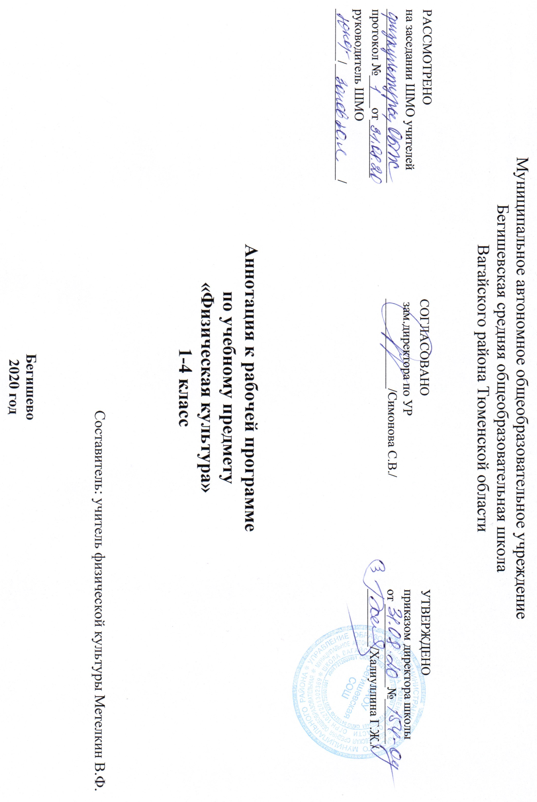Нормативная база и УМК
Рабочая программа разработана на основе следующих документов:
- Федеральный закон от 29.12.2012 года № 273-ФЗ «Об образовании в Российской Федерации»;
- Федеральный государственный образовательный стандарт начального общего образования (в ред. от 31.12.2015)
- Примерная основная образовательная программа основного общего образования;
- Авторской программой «Комплексная программа физического воспитания учащихся 1-11 классов» (В. И. Лях, А. А. Зданевич.-М.:Просвещение, 2010):
- Требований к МТО;
- Учебного плана МАОУ Бегишевская СОШ
- Федерального перечня учебников на 2020-2021 уч.год.;
- Реализуется в серии УМК «Физическая культура 1-4 класс В.И. Лях»
УМК Физическая культура 1-4 класс
№  1. | Автор  В.И. Лях | Название  Физическая культура | год издания  2011 | Издательство  «Просвещение»

Количество часов, отводимое на изучение предмета
Рабочая программа рассчитана на 102 учебных часа в год, на 3 часа в неделю в 2,3,4 классе и 99 часов в год в 1 классе соответствии с Годовым календарным учебным графиком работы школы на 2020-2021 учебный год и соответствует учебному плану школы.

Целью физического воспитания в школе является содействие всестороннему развитию личности посредством формирования физической культуры личности школьника. Слагаемыми физической культуры являются: крепкое здоровье, хорошее физическое развитие, оптимальный
уровень двигательных способностей, знания и навыки в области физической культуры, мотивы и освоенные способы (умения) осуществлять физкультурно-оздоровительную и спортивную деятельность.
Достижение цели физического воспитания в 1-4 классе обеспечивается решением следующих основных задач направленных на:
• содействие гармоничному физическому развитию, закрепление навыков правильной осанки, развитие устойчивости организма к неблагоприятным условиям внешней среды, воспитание ценностных ориентации на здоровый образ жизни и привычки соблюдения личной гигиены;
• обучение основам базовых видов двигательных действий;
• дальнейшее развитие координационных (ориентирование в пространстве, перестроение двигательных действий, быстрота и точность реагирования на сигналы, согласование движений, ритм, равновесие, точность воспроизведения и дифференцирования основных параметров движений) и кондиционных (скоростно-силовых, скоростных, выносливости, силы и гибкости) способностей;
• формирование основ знаний о личной гигиене, о влиянии занятий физическими упражнениями на основные системы организма, развитие волевых и нравственных качеств;
• выработку представлений о физической культуре личности и приемах самоконтроля;
• углубление представления об основных видах спорта, соревнованиях, снарядах и инвентаре, соблюдение правил техники безопасности во время занятий, оказание первой помощи при травмах;
• воспитание привычки к самостоятельным занятиям физическими упражнениями, избранными видами спорта в свободное время;
• выработку организаторских навыков проведения занятий в качестве командира отделения, капитана команды, судьи;
• формирование адекватной оценки собственных физических возможностей;
• воспитание инициативности, самостоятельности, взаимопомощи, дисциплинированности, чувства ответственности;
• содействие развитию психических процессов и обучение основам психической саморегуляции.

Урок физической культуры в 4 классе – основная форма обучения жизненно важным видам движений, которые имеют, практически главное значение в укреплении здоровья детей. Уроки решают задачи по улучшению и исправлению осанки, содействуют гармоничному физическому развитию, выработке устойчивости к неблагоприятным условиям внешней среды, развивают координационные способности, формируют элементарные знания о личной гигиене, режиме дня, приобщают к самостоятельным занятиям физическими упражнениями и к подвижным играм, воспитываю дисциплинированность и доброжелательное отношение к товарищам, смелость и решительность. Кроме того, выпускники начальной школы принимают участие в городских «Президентских состязаниях», которые являются одной из форм контроля уровня физической подготовленности учащихся.
В 1-4 классах согласно учебной программе школьники по преимуществу осваивают различные способы выполнения бега, ходьбы и прыжков, лазанья и ползания; разучивают комплексы упражнений утренней гимнастики и

физкультминуток, комплексы для формирования и укрепления осанки, развития гибкости, координации движений, силы, быстроты и выносливости. Важной особенностью содержания обучения является освоение первоклассниками подвижных игр и навыков их самостоятельной организации и проведения. Учитывая эти особенности, предлагаемая программа по физической культуре для учащихся начальной школы ориентируется на решение следующих образовательных задач:
- Укрепление здоровья, улучшение осанки, содействие гармоничному физическому развитию;
- обучение физическим упражнениям из таких видов спорта, как гимнастика, легкая атлетика и лыжные гонки, а также подвижным играм и техническим действиям спортивных игр, входящих в школьную программу; развитие основных физических качеств: силы, быстроты, выносливости, координации движений, гибкости;
- формирование общих представлений о физической культуре, ее значении в жизни человека, укреплении здоровья, физическом развитии и физической подготовленности;
- развитие интереса к самостоятельным занятиям физическими упражнениями, утренней гимнастикой, физкультминутками и подвижными играми;
Периодичность и формы текущего контроля и промежуточной аттестации.
Для изучения курса рекомендуется классно-урочная система с использованием различных технологий: развивающего обучения, обучения в сотрудничестве, проблемного обучения, здоровьесбережения и т.д. Основными методами проверки знаний и умений обучающихся по физкультуре являются сдача контрольных нормативов.

